Université de Cergy-Pontoise

RAPPORT
pour le projet de Développement web
sur le sujet

Générateur de Trombinoscopes
rédigé par

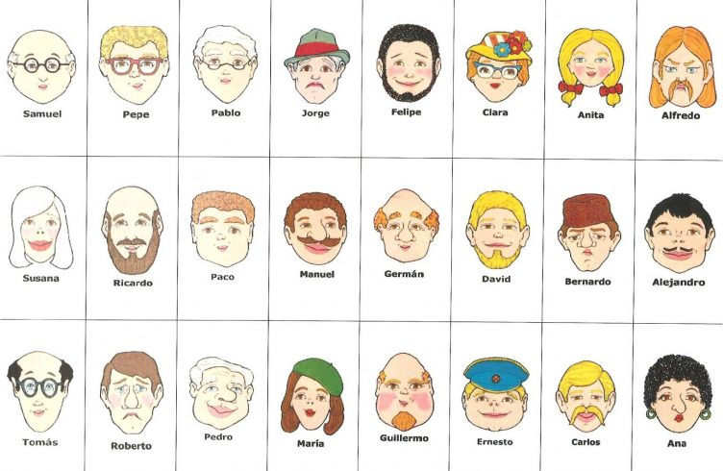
AYAD Ishak, HACHOUD Rassem
2017/2018
Table des matières
1) Introduction 3
1.a) Contexte 3
1.b) Objectif 3
1.c) Livrables 3
1.d) Outils de développement 3
2) Spécification 4
2.a) Le gestionnaire de site 4
2.b) Les étudiants 4
2.c) Les enseignant et les secrétariats pédagogiques 4
3) Conception et réalisation 5
3.a) Plan de site 5
3.b) L’espace de gestionnaire de site 5
3.c) L’espace des enseignants/secrétaires 6
3.d) L’espace des étudiants 6
3.e) Visualisation des trombinoscopes 7
3.f) Recherche par nom 7
3.g) Génération de PDF des trombinoscopes 8
3.h) Statistiques des trombinoscopes 8
4) Déroulement du projet 9
4.a) Répartition des tâches 9
4.b) Statistiques de travail 9
4.c) Calendrier 10
5) Conclusion 11

Remerciements :
Avant d’entamer ce rapport, nous tenons à remercier notre professeur de développement web, Monsieur Marc Lemaire, auprès duquel nous avons pu bénéficier d’un grand soutien. Nous le remercions pour ses conseils et sa générosité en terme de formation et d’encadrement.

Introduction

1.a) Contexte
Il n’existe pas actuellement de solution centralisée pour générer les trombinoscopes1 des formations et des groupes de TD / TP : chaque secrétaire pédagogique ou enseignant est amené à réaliser de façon isolée et non standardisée sa propre solution artisanale de trombinoscope, voire de renoncer à ce trombinoscope lorsque les problèmes logistiques de construction deviennent trop importants.

1.b) Objectif
Mettre en oeuvre l’ensemble des éléments techniques de l’UE « Développement Web » : HTML /CSS/PHP dans le cadre d’une réalisation en binôme, pour concevoir une solution web de construction et de visualisation des trombinoscopes pour les formations, à destination des enseignants et des secrétariats pédagogiques.

1.c) Livrables
Le site web (disponible sur internet et sur le serveur de l’université), les codes PHP du projet et autres fichiers du site, rapport du projet et fichier « readme.txt ».

1.d) Outils de développement
Nos outils de développement sont ceux qui nous ont été conseillés par notre enseignant, et que nous avons utilisé au cours de ce semestre en développement web. Nous avons utilisé Bluefish et Sublimtext comme éditeurs de texte, et WampServer pour faire fonctionner localement nos scripts PHP.Enfin, nous avons utilisé Filezilla pour héberger notre site web sur le serveur de l’université.

Spécification
Afin d’organiser le stockages des photos des trombinoscopes sur le serveur, il faudra tout d’abord une étape de création de l’arborescence de stockage, suivie d’une étape de remplissage « upload des photos » et enfin une étape de visualisation des trombinoscopes. Il est donc possible d’identifier 3 groupes d’utilisateur du site, donc 3 rôles distincts : le gestionnaire, les étudiant, les enseignant et les secrétariats pédagogiques.

2.a) Le gestionnaire de site
Il active la création de filières et de groupes TD donc la génération de l’arborescence de dossiers et aussi la suppression ultérieure de ces dossiers. Il gère un fichier de « login/password » au format CSV pour les enseignants et les secrétaires pédagogiques. De plus, il renseigne les effectifs pour chaque filière et groupe TD.

2.b) Les étudiants
Ils choisissent leur formation et leur groupe de TD dans des listes prédéfinies par le gestionnaire afin de déposer leur photo personnelle pour le trombinoscope : cette action active un cookie permettant de modifier si besoin la photo depuis le même poste (avec le même navigateur).

2.c) Les enseignant et les secrétariats pédagogiques
Ils utilisent un mécanisme de session sur la base du « login / password » communiqué par le gestionnaire pour pouvoir accéder aux trombinoscopes. Ils peuvent visualiser les trombinoscopes avec des options de mise en page, ainsi que les informations statistiques sur le taux de renseignement des trombinoscopes. Enfin, ils peuvent rechercher des étudiants par nom et prénom.

Conception et réalisation

3.a) Plan de site
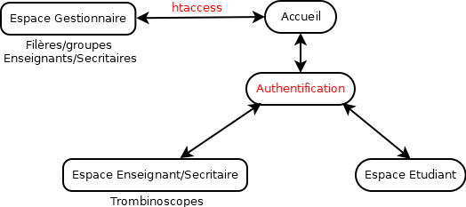

3.b) L’espace de gestionnaire de site
En utilisant des formulaire, le gestionnaire de site peut ajouter un enseignant ou un secrétaire en saisissant son nom et son prénom, et en lui attribuant un identifiant et un mot de passe. Il peu également ajouter une filière ou un groupe de TD c’est à dire la création de l’arborescence. Toutes les informations saisies à travers ces formulaires sont directement stockées dans des fichier csv.
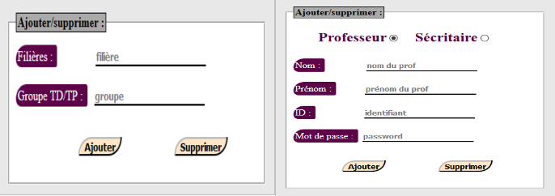
L’espace de gestionnaire est protégé par un mécanisme htaccss/htpassword. Pour cela, on a créé un répertoire contenant toutes les pages réservées au gestionnaire. Dans ce répertoire, on a créé 2 fichiers : l’un est d’extension .htpasswd, il contient l’identifiant et le mot de passe de gestionnaire. L’autre est d’extension .htaccess, il contient, entre autres informations, le chemin absolu de fichier .htpasswd. De cette manière, le navigateur propose automatiquement un formulaire permettant de saisir d’abord l’identifiant et le mot de passe, afin de pouvoir accéder à l’espace de gestionnaire.

3.c) L’espace des enseignants/secrétaires
Pour se connecter, l’enseignant ou le secrétaire doit saisir son identifiant et son mot de passe, qui seront récupérés grâce à le super-globale $_POST. Ensuite, on parcours le fichier csv qui convient ligne par ligne pour vérifier que le couple identifiant / mot de passe existe bien.Si c’est le cas, alors on stocke d’abord l’identifiant et le mot de passe dans 2 variables de session différentes, puis on redirectionne l’utilisateur vers son espace personnel. Sinon, on lui propose de nouveau le formulaire de connexion.
Pour assurer une certaine sécurité pour l’espace personnel de l’enseignant ou de secrétaire, on a placé tout au début de la page un petit scripte PHP qui vérifie que les variables de sessions qu’on vient de citer sont bien définies. Si c’est le cas, on affiche la page. Sinon on fait un redirection vers la page d’identification. Cela interdit l’accès à l’espace personnel de l’enseignant ou de secrétaire sans identification, par exemple par un copier/coller de l’URL de la page dans un autre navigateur.

3.d) L’espace des étudiants
L’accès à l’espace étudiant est géré pars un mécanisme de cookies. Pour se connecter, un étudiant doit saisir son numéro d’étudiant, et l’identifiant du son groupe qui est fourni sur la plat forme web mon-ucp. C’est le principe qui est utilisé actuellement à notre université pour accéder à certaines ressources pédagogiques, par exemple les cours de programmation système, comme le montre la figure ci dessous.
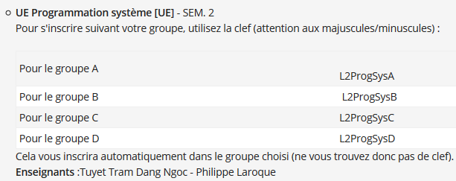
Si un étudiant fournis des informations erroné (numéro d’étudiant, clef du groupe) un autre formulaire lui est proposé, il lui permet de ressaisir ces information erronées, puis un compteur de tentative est lancée. Si l’étudiant déplace trois tentatives il est bloqué pendant un certain temps.
Si l’étudiant fournis des bonnes informations,il est redirigé vers son espace où il peut déposer sa photo.
Dans ce cas un cookie est lancé qui permet à l’étudiant de naviguer sur le site et de changer sa photo depuis le même poste et le même navigateur.
Finalement si l’étudiant avais déjà déposé une photo il peut la visualiser ou la mettre à jour.

3.e) Visualisation des trombinoscopes
Afin d’accéder au trombinoscopes, on a mis en place dans l’espace des enseignants/secrétaires, une liste déroulante permettant de sélectionner un groupe ou une filière.Ensuite, une fois la sélection est effectuée, on récupère les photos correspondantes dans notre arborescence de fichiers, puis on les affiche dans un tableau HTML.
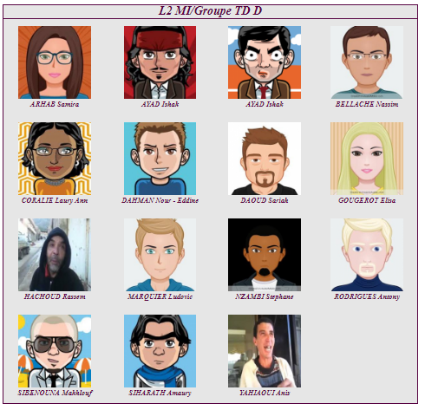

3.f) Recherche par nom
Pour rechercher un étudiant, il suffit de rentrer son nom dans un champ de saisi doté d’un mécanisme d’auto-completion. Cette auto-completion est réalisée par un code Java Script.
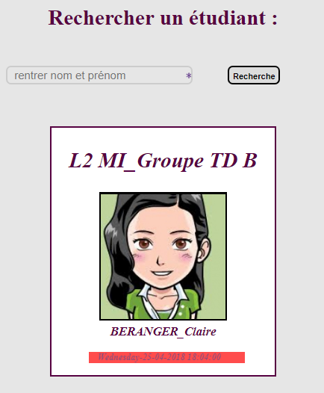

3.g) Génération de PDF des trombinoscopes
Pour générer la version PDF des trombinoscopes, on a utilisé la librairie Dompdf avec laquelle on a simplement converti le tableau HTML contenant les photos de trombinoscope sélectionné, en un document PDF.
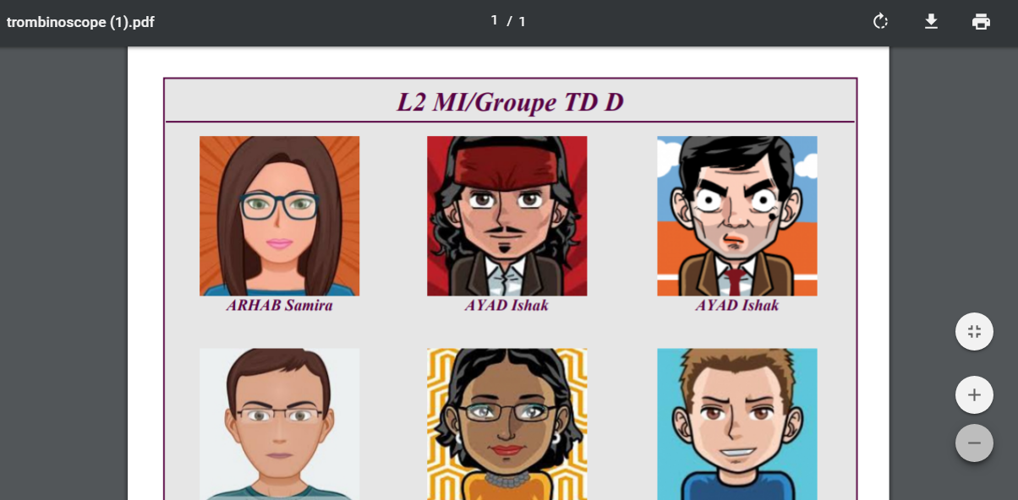

3.h) Statistiques des trombinoscopes
A chaque fois qu’un étudiant dépose une photo, l’effectif de son groupe et de sa filière sont incrémentés dans le fichier csv prévu à cet effet.Pour visualiser le taux de renseignement des trombinoscopes, on a traduit les valeurs enregistrées dans ce fichier avec différents diagrammes.Pour cela on a utilisé la librairie JPGraph.
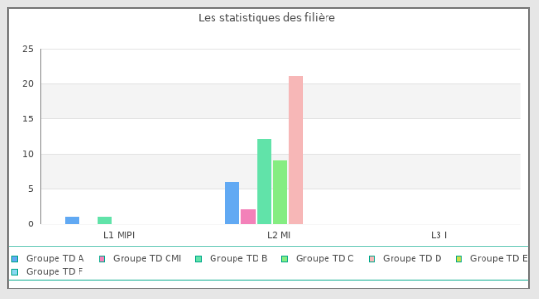

Déroulement du projet

4.a) Répartition des tâches

HACHOUD Rassem | AYAD Ishak
- Gestion des enseignants/secrétaires :  ajouter/aupprimer, affichage des listes, connexion avec un mécanisme de session.  - Sécurisation de l’espace de gestionnaire avec htaccess.  - Visualisation des trombinoscopes avec options de mise en page.  - Génération de fichier PDF du trombinoscope. | - Authentification.  - Gestion de l’arborescence de groupes : ajouter/supprimer, affichage par liste déroulante.  - Recherche des étudiants par nom et prénom avec auto-complétion.  - Upload des photos et redimensionnement + cookies.  - Gestion des effectifs et statistiques.

4.b) Statistiques de travail

4.c) Calendrier

Semaine | AYAD Ishak | HACHOUD Rassem
19-MARS | -Définition de la charte + plan du site. | -Définition de la charte + plan du site.
26-MARS | -Point d’avancement n°1  -formulaire de connexion. | -Point d’avancement n°1  -htaccess/gestionnaire.
02-AVRIL | -Point d’avancement n°2  -afficher l’arborescence. | - Point d’avancement n°2  -création de l’arborescence.
09-AVRIL | -Cookies + préparation de la page d’étudiant | -Session + préparation de la page prof/secrétair.
16-AVRIL | -Upload des images. | -Revu sur la partie du gesionnaire.
23-AVRIL | -Recherche par nom. | -Affichage des trombinoscopes.
30-AVRIL | -Statistiques | -extension PDF
15-MAI | Concertation | Concertation

Conclusion
Nous avons réalisé la totalité des attendus de ce projet, donc notre travail se termine bien dans ce sens. Nous avons conçu une solution web pour la construction et la visualisation de trombinoscopes pour les formations . D’abord le gestionnaire de site crée l’arborescence des filières et gère un fichier de «login/password» pour les enseignants et les secrétaires pédagogiques. Ensuite, les étudiants choisissent leur formation et leur groupe de TD dans les listes prédéfinies par le gestionnaire pour pouvoir déposer une photo personnelle pour le trombinoscope. Enfin, les secrétaires pédagogiques et les enseignants accèdent aux trombinoscopes en utilisant un mécanisme de session.
Ce projet nous a été très intéressant puisqu’il nous a d’abord permis de mettre en œuvre les connaissances que nous avons acquises en développement web. C’était un projet qui a demandé beaucoup d’investissement, il nous a donc demandé une bonne organisation, notamment au niveau de la répartition des tâches, et fut une expérience très enrichissante pour chacun d’entre nous. Grâce à ce projet nous avons acquis l'esprit d'un développeur web, et nous avons eu une idée plus claire sur le monde professionnel qui nous attend.
Points forts | Points à améliorer
Complétude de fonctionnalités.  Ergonomie et simplicité d’utilisation. | Aspect esthétique.

